INFORME DE FISCALIZACIÓN AMBIENTAL

INSPECCIÓN AMBIENTAL

Centro de Engorda de Salmones CANAL REFUGIO

DFZ-2015-20-XI-RCA-IA

 | Nombre | Firma
Aprobado | Eduardo Rodriguez S.
Revisado | Juan Harries M.
Elaborado | Oscar Leal S.

Tabla de Contenidos

Tabla de Contenidos 2
1. RESUMEN 3
2. IDENTIFICACIÓN DEL PROYECTO, INSTALACIÓN, ACTIVIDAD O FUENTE FISCALIZADA 4
2.1. Antecedentes Generales 4
2.2. Ubicación y Layout 5
3. INSTRUMENTOS DE GESTIÓN AMBIENTAL QUE REGULAN A LA ACTIVIDAD FISCALIZADA. 8
4. ANTECEDENTES DE LA ACTIVIDAD DE FISCALIZACIÓN. 8
4.1. Motivo de la Actividad de Fiscalización. 8
4.2. Materia Específica Objeto de la Inspección Ambiental. 8
4.3. Aspectos Relativos a la Ejecución de la Inspección Ambiental. 9
4.3.1. Primer día de inspección. 9
4.3.2 Esquema de recorrido 10
4.3.3 Detalle del Recorrido de la Inspección 10
4.4. Aspectos relativos al Seguimiento Ambiental 11
4.4.1. Documentos Revisados 11
El titular no ha subido a la plataforma WEB de la Superintendencia del Medio Ambiente informes de seguimiento ambiental asociados a estas instalaciones. 11
5 HECHOS CONSTATADOS. 11
5.1 Posicionamiento de estructuras. 11
5.2 Afectación del paisaje 13
5.3 Manejo de residuos líquidos 14
5.4 Producción del centro. 16
5.5 Uso de abastos de agua. 16
5.6 Sistema de Ensilaje 18
5.7 Afectación del sustrato marino 19
6 OTROS HECHOS. 22
7 CONCLUSIONES. 23
8 DOCUMENTACIÓN SOLICITADA Y ENTREGADA. 26
9 ANEXOS. 26

RESUMEN

El presente documento da cuenta de una actividad de fiscalización ambiental, realizada por Superintendencia del Medio Ambiente, SMA, junto a la Gobernación Marítima de Aysén y el Servicio Nacional de Pesca, al Centro de Engorda de Salmones (CES) REFUGIO, RNA 110270. La actividad de inspección ambiental fue realizada el día 24 de marzo de 2015.

Mediante la Resolución de Calificación Ambiental, N°211 del 8 de junio de 2012, se aprobó la DIA del proyecto “"Modificación de Proyecto Técnico en Centro de Engorda de Salmones Canal Refugio”. Esta RCA aprobó el proyecto consistente en un aumento de producción desde 420 a 7.344 tons de salmónidos junto con la instalación de 32 balsas de 30 x 30 x 15 m. Además, de la instalación de un sistema de ensilaje, para tratar la mortalidad propia generada en el centro.

En este tipo de instalaciones industriales se identifican varios componentes tales como: pontón, balsas-jaula y plataforma de ensilaje. Para una mejor comprensión del presente informe se describe cada uno de ellos:

- Pontón: Estructura flotante donde se almacena el alimento, insumos y se instalan los servicios de habitabilidad del personal: dormitorios, oficinas, cocina, comedor; así como también los servicios básicos y de apoyo: generador eléctrico, planta de aguas servidas, bodegas y sala de control.

- Aguas negras y grises: Las aguas servidas generadas en estas instalaciones se dividen en 2 tipos. Aguas negras y aguas grises. Las primeras corresponden a desechos generados en los servicios higiénicos y contienen materia fecal, estas aguas son tratadas biológicamente en las plantas de aguas servidas aprobadas por la autoridad marítima. Las aguas grises se generan en duchas, lavamanos y lavaplatos, y podrían descargarse sin pasar por la planta de tratamiento, previo tratamiento mecánico de retención de sólidos.

- Balsas-jaula: Son las estructuras que contienen la biomasa en producción. Corresponden a redes de sección rectangular o circular soportadas por estructuras metálicas ancladas a elementos de flotación.

- Plataforma de ensilaje: Estructura flotante donde se instala el sistema de ensilaje compuesto de un triturador, bombas de recirculación y estanque de almacenamiento. El objetivo del proceso de ensilaje es transformar la biomasa muerta en una pasta acidificada con ácido orgánico, normalmente ácido fórmico, a objeto de convertir la proteína del pescado en un sustrato no apto para la proliferación de bacterias y, de esta manera, retardar su descomposición. Así la mortalidad producida en los CES puede ser procesada como materia prima en plantas elaboradoras de aceite y harina de pescado

- Artefacto Naval: Es todo aquel que, no estando construido para navegar, cumple en el agua funciones de complemento o de apoyo a las actividades marítimas, fluviales o lacustres o de extracción de recursos, tales como diques, grúas, plataformas fijas o flotantes, balsas u otros similares. No se incluyen en este concepto, las obras portuarias aunque se internen en el agua.

Las materias relevantes objeto de la fiscalización incluyeron: Posicionamiento de estructuras; Afectación del paisaje; Manejo de residuos líquidos; Uso de abastos de agua; Producción de centro; Sistema de Ensilaje y Afectación del sustrato marino;

De las actividades de fiscalización ambiental, se puede indicar que los principales hallazgos dicen relación con: La plataforma de ensilaje está ubicada 20 m fuera del área concesionada; No se presentaron los derechos de agua sobre el abasto de agua dulce constatado en la inspección; El último ciclo productivo el CES presentó condiciones anaeróbicas en el sustrato bentónico; El titular no ha dado cumplimiento a la obligación de reportar los seguimientos ambientales contenidos en los informes INFAs a esta Superintendencia.

IDENTIFICACIÓN DEL PROYECTO, INSTALACIÓN, ACTIVIDAD O FUENTE FISCALIZADA

Antecedentes Generales

Identificación de la actividad, proyecto o fuente fiscalizada:
Centro de Engorda de Salmones (CES) Refugio
Región:  Aysén del General Carlos Ibáñez del Campo | Ubicación de la actividad, proyecto o fuente fiscalizada:  Las instalaciones se ubican a 20 millas náuticas de navegación, al norte de Puerto Gala, puerto ubicado en la boca oeste del canal Jacaf. El CES se ubica al norte del seno Melimoyu, en la entrada sur del canal Refugio.
Provincia:
Aysén
Comuna:
Cisnes
Titular de la actividad, proyecto o fuente fiscalizada:  EMPRESAS AQUACHILE S.A. | RUT o RUN:  86247400-7
Domicilio Titular:  CARDONALS/NLOTE B | Correo electrónico:  SCARDENAS@AQUACHILE.COM
Domicilio Titular:  CARDONALS/NLOTE B | Teléfono:  065-433509
Identificación del Representante Legal:  FRANCISCO SERRA FREIRE | RUT o RUN:  8.538.843-6
Domicilio Representante Legal:  CARDONALS/NLOTE B | Correo electrónico:  SCARDENAS@AQUACHILE.COM
Domicilio Representante Legal:  CARDONALS/NLOTE B | Teléfono:  065-433509
Fase de la actividad, proyecto o fuente fiscalizada:
EN FASE DE OPERACIÓN (16-02-2012)

Ubicación y Layout

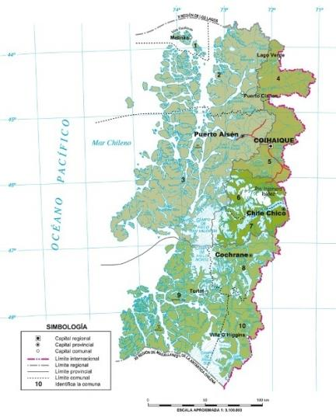
Figura 1. Mapa de Ubicación Regional
(Fuente: IGM, 2015).

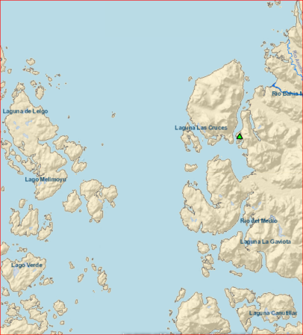
CES Refugio

Figura 2. Mapa de Ubicación Local (Sistema de Información Territorial NEPAssist/Google Earth, 2015).

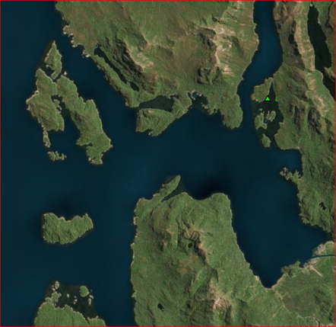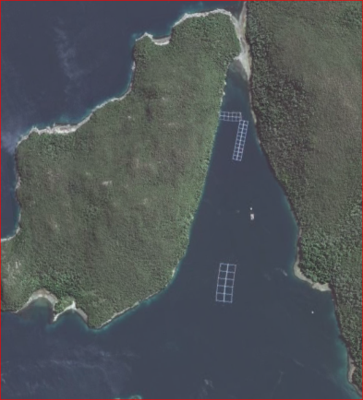
Canal
Refugio
Seno Melimoyu
CES Refugio
Canal
Refugio
Seno Melimoyu
Coordenadas UTM de Referencia
Datum: WGS-84 | Huso: 18 G | UTM N: 5.124.426 m | UTM E: 650.332 m
Ruta de Acceso:
Se accede navegando desde Puerto Cisnes por el canal Jacaf hasta Puerto Gala, de ahí se navega al norte por 20 millas náuticas hasta entrar al seno Melimoyu. En el sector norte del seno, al este de la boca sur del canal Refugio se ubica el CES inspeccionado.

Figura 3. Layout del Proyecto (Fuente: web IGM, Instituto Geográfico Militar de Chile, 2014)

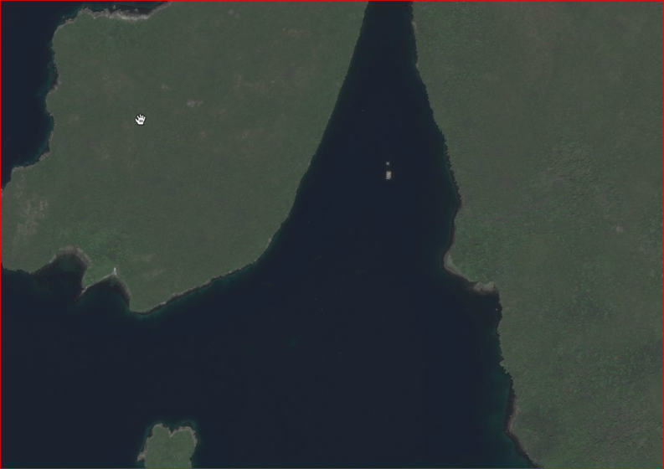
Pontón
Plataforma de ensilaje
Balsas jaula
Isla Hueñupal
Escala 500 m

INSTRUMENTOS DE GESTIÓN AMBIENTAL QUE REGULAN A LA ACTIVIDAD FISCALIZADA.

Identificación de Instrumentos de Gestión Ambiental que regulan la actividad, proyecto o fuente fiscalizada.
N° | Tipo de instrumento | N°/  Descripción |  | Fecha |  | Comisión / Institución |  | Nombre de la actividad, proyecto o fuente regulada |  | Comentarios |  | Instrumento fiscalizado
1 | RCA |  | 211/2012 |  | 8 de junio de 2012 |  | Comisión de Evaluación, región de Aysén |  | DIA.- "Modificación de Proyecto Técnico en Centro de Engorda de Salmones Canal Refugio” |  | --- |  | Si

ANTECEDENTES DE LA ACTIVIDAD DE FISCALIZACIÓN.

Motivo de la Actividad de Fiscalización.

Motivo:  Programada | Descripción del Motivo:  Según La Resolución Exenta N° 769 de fecha 23 de diciembre de 2014, que fija el Programa y Subprogramas Sectoriales de Fiscalización Ambiental de Resoluciones de Calificación Ambiental para el año 2015.

Materia Específica Objeto de la Inspección Ambiental.

- Posicionamiento de estructuras
- Afectación del paisaje
- Manejo de residuos líquidos
- Uso de abastos de agua
- Producción de centro
- Sistema de Ensilaje
- Afectación del sustrato marino

Aspectos Relativos a la Ejecución de la Inspección Ambiental.

Primer día de inspección.

Fecha(s) de realización:  24 de marzo de 2015 | Hora(s) de Inicio:  11:00 | Hora(s) de Finalización:  16:00
Fiscalizador Encargado de la Actividad:  Oscar Leal Sandoval |  | Órgano:  Superintendencia del Medio Ambiente
Fiscalizadores Participantes:  Eugenio Olivares Mansilla  Emanuel Toledo Garcia  Germán Hernández Sáez |  | Órgano(s):  DIRECTEMAR, Gobernación Marítima de Aysén  SERNAPESCA, región de Aysén  SERNAPESCA, región de Aysén
Existió oposición al ingreso: NO |  | Existió auxilio de fuerza pública: NO
Existió colaboración por parte de los fiscalizados: SI |  | Existió trato respetuoso y deferente: SI
Entrega de antecedentes solicitados: SI |  | Entrega de acta: Si, Anexo 1
Observaciones: El CES se encontraba en descanso, post cosecha.

Esquema de recorrido

Figura 4 Recorrido de inspección (Fuente:web IGM, Instituto Geográfico Militar de Chile, 2015)
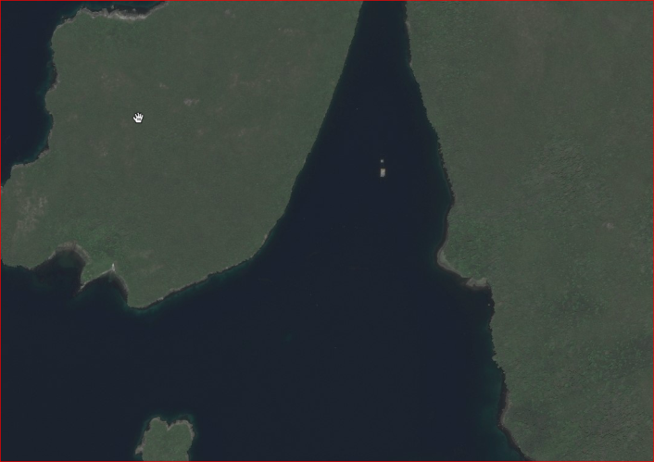
Plataforma de ensilaje
Pontón
Balsas jaula

Detalle del Recorrido de la Inspección
N° de Estación | Coordenadas UTM WGS84  HUSO 18G |  | Nombre del sector | Descripción Estación
N° de Estación | Norte | Este | Nombre del sector | Descripción Estación
1 | 5.124.098 | 650.352 | Pontón | Corresponde a una estructura flotante donde se ubican: habitaciones del personal, bodega de alimentos, sala de control, generador eléctrico con estanque de combustible y planta de tratamiento de aguas servidas.
2 | 5.124.374 | 650.216 | Balsas jaula | Corresponde a una estructura rectangular que contiene las balsas jaula donde se realiza el cultivo de salmónidos.
3 | 5.124.024 | 650.496 | Plataforma Ensilaje | Corresponde a una estructura flotante donde se realiza el almacenamiento de mortalidad en sistema de ensilaje
4 | 5.123.761 | 650.642 | Borde costero | El borde costero del CES está configurado por una costa accidentada, roqueríos y pequeñas bahías con playas de piedras

Aspectos relativos al Seguimiento Ambiental

Documentos Revisados

El titular no ha subido a la plataforma WEB de la Superintendencia del Medio Ambiente informes de seguimiento ambiental asociados a estas instalaciones.

HECHOS CONSTATADOS.

Posicionamiento de estructuras.

Número de hecho constatado: 1 | Estación N°: 1,2,3
Exigencia (s):
RCA N° 211/2012 Considerando 3.10. Coordenadas Geográficas:

“Según proyecto Técnico, presentado en Adenda N° 1. Resolución Subsecretaría de Marina N° 1473/2000 modificada por la N°2043/2001.

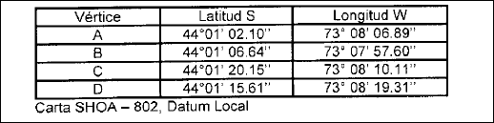

Hecho (s):

Durante las actividades de inspección se constató la existencia de algunas estructuras flotantes usadas en labores propias del CES: 20 balsas jaula unidos en dos trenes continuos de 10x2 balsas, un pontón usado para habitabilidad y operaciones y una plataforma de ensilaje en uso. Además se constató la existencia de 2 plataformas flotantes de 6x8 m, adosadas a las balsas jaula, las que se encontraban sin uso.

Superponiendo los tracks de circunnavegación recopilados en la inspección y el área concesionada sobre la misma base cartográfica se reconoce que la plataforma de ensilaje está ubicada 20 m. aprox., fuera del área concesionada.

Registros
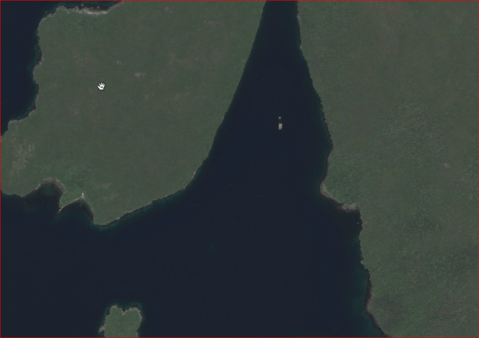
Track de navegación
Pontón
Concesión marítima
Escala 500 m
Plataforma de ensilaje
Balsas jaula
Isla Hueñupal

Figura 5  Fuente: Elaboración propia en base a imagen web del SMA-NEPAsist 2015 y superposición de límites de la concesión marítima | Fecha del track : 24 marzo de 2014.-
Descripción Medio de Prueba:
Durante las actividades de inspección se georreferenciaron las estructuras flotantes y el track de navegación. El CES cuenta con 3 estructuras flotantes. Del análisis de estos antecedentes se reconoce que la plataforma de ensilaje se ubica 20 m. aprox. fuera del área concesionada.

Afectación del paisaje

Número de Hecho Constatado: 2 | Estación: 4
Exigencia:
RCA N° 211/2012Considerando 4
“Mantener la limpieza de área y terrenos aledaños al centro de cultivo de todo residuo generado por la acuicultura y no únicamente a lo generado por el titular..”

Hecho(s) constatado(s) durante la fiscalización:

- Durante las actividades de inspección funcionarios de SERNAPESCA y DIRECTEMAR recorrieron 4500 m de costa constatando que las playas aledañas al CES se encontraban limpias, sin presencia de residuos sólidos derivados de la acuicultura ni de otro tipo.

Registros
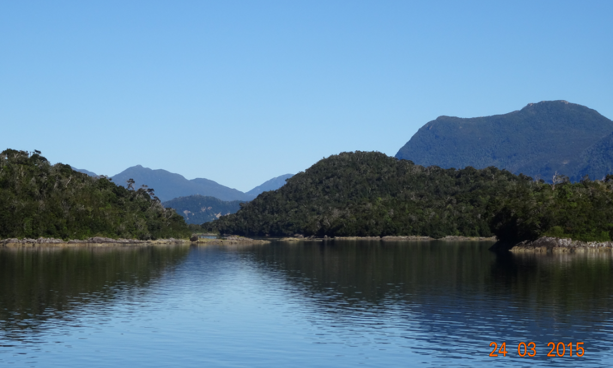 |  | 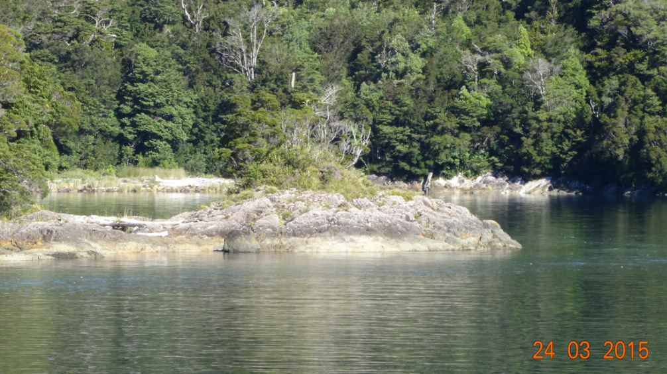
Fotografía 1 | Fecha : 24 marzo de 2014.- | Fotografía 2 | Fecha : 24 marzo de 2014.-
Descripción Medio de Prueba:  Vista general del área inspeccionada. |  | Descripción Medio de Prueba:  Detalle de la costa aledaña a las instalaciones del CES

Manejo de residuos líquidos

Número de Hecho Constatado: 3 | Estación: 1
Exigencia:

RCA N° 211/2012 Considerando 3.12.4. Artefacto Naval.

“Baños: Esta aguas serán tratadas en una planta de tratamiento de oxidación aeróbica la cual cumplirá con toda la normativa vigente. Dicha planta de tratamiento emula un proceso biológico donde las bacterias aeróbicas, activadas por el oxígeno disuelto en agua, degradan y oxidan la materia orgánica presente. Esta planta de tratamiento se encuentra ubicada en un compartimiento estanco, situada en la parte inferior del casco del pontón.”

Hecho(s) constatado(s) durante la fiscalización:

- Durante las actividades de inspección se constató que el pontón dispone de una planta de tratamiento de aguas servidas, PTAS, marca SEVERN TRENT DE NORA, modelo Omnipure, con 7,36 m3/dia de capacidad de tratamiento, que se encontraba en operación, la descarga de las aguas tratadas se realiza al medio marino. Al momento de la inspección el CES se encontraba en descanso sanitario, sin ocupantes, por lo que no se observó la existencia de descargas durante la inspección.
- También se revisaron las guías de despacho que indicaban el retiro de lodos hacia las PTAS de Aguas Patagonia, sin constatar anormalidades al respecto.

Registros
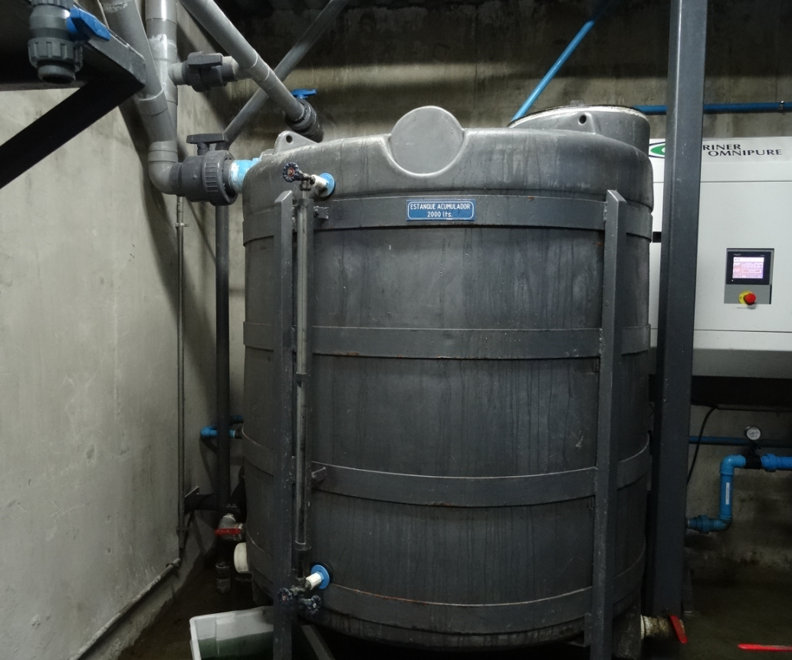 |  | 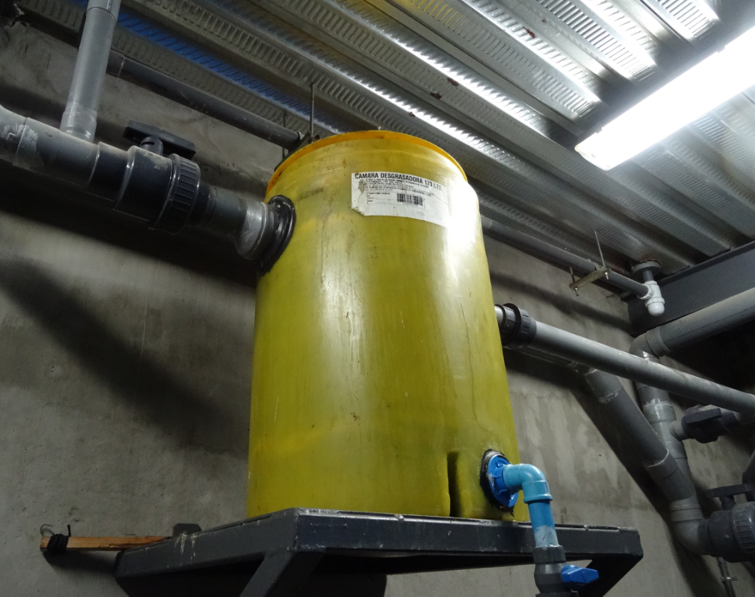
Fotografía 3 | Fecha : 24 marzo de 2014.- | Fotografía 4 | Fecha : 24 marzo de 2014.-
Descripción Medio de Prueba:  Vista del estanque acumulador de la PTAS de CES |  | Descripción Medio de Prueba:  Vista de la cámara de desgrasado del CES
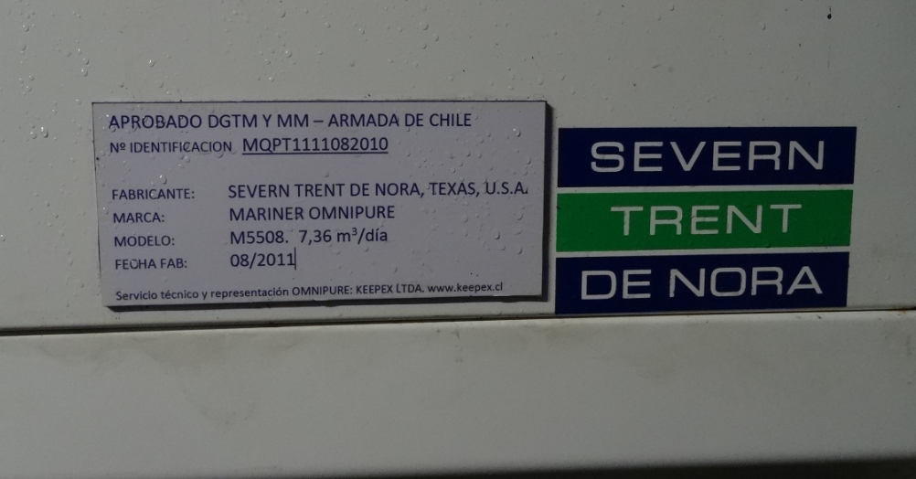 |  | 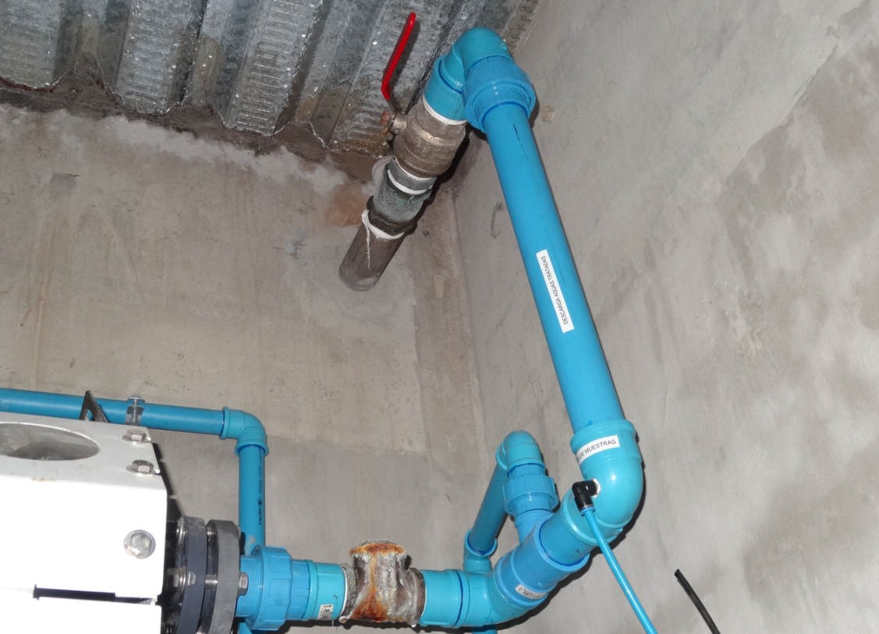
Fotografía 5 | Fecha : 24 marzo de 2014.- | Fotografía 6 | Fecha : 24 marzo de 2014.-
Descripción Medio de Prueba:  Vista de la placa de identificación de la PTAS |  | Descripción Medio de Prueba:  Vista del piping de descarga de la PTAS

Producción del centro.

Número de Hecho Constatado: 4 | Estación: 1
Exigencia:

RCA N° 211/2012 Considerando 3.7.

“ La producción máxima es de 7.344 toneladas de salmónidos.”

RCA N° 211/2012 Considerando 3.11. Descripción del Proyecto

“El proyecto consiste en la modificación del centro de cultivo Código 110270, autorizado a través de la Resolución (SUBPESCA) N° 1166 de 1999, Solicitud de acuicultura 211111260. La modificación consiste en un aumento de producción de 420 toneladas a una producción máxima de 7.344 toneladas de salmónidos, …”

Hecho(s) constatado(s) durante la fiscalización:

Durante las actividades de inspección informó el Sr. Luis Mayorga Montecinos, Jefe de Centro, que la cosecha de salmónidos coho, terminó el 25 de enero de 2015. La producción del último ciclo fue de 2.540 toneladas, según informe de producción (Anexo 6) entregado por el jefe de centro. En este ciclo se ocuparon 19 jaulas, numeradas de la 101 a la 110 y del 201 al 209.

Uso de abastos de agua.
Número de Hecho Constatado: 5 | Estación: 1, 4
Exigencia:

RCA N° 211/2012 Considerando 3.12.4. Artefacto Naval.
“Agua: Para consumo humano, el centro se abastecerá con una planta desalinizadora, instalada en el pontón.
Alternativamente se podrá utilizará agua envasada de un proveedor autorizado.
En caso de utilizar como fuente de agua dulce una red de agua potable rural o alguna fuente natural, se presentarán todas las autorizaciones, permisos correspondientes y/o derechos comprometidos antes de utilizar dicha fuente de abastecimiento de agua “

Hecho(s) constatado(s) durante la fiscalización:

- Durante las actividades de fiscalización se constató la existencia una manguera de 1” aprox. escurriendo agua dulce desde la borda del pontón, al ser consultado el jefe de centro respecto al abasto de agua observado, éste declaró que correspondía a una toma de agua dulce desde tierra firme, usada en faenas propias del centro. En tierra firme se verificó que la manguera de abasto se internaba al menos 50 m hacia el bosque.
- En la carta del titular de respuesta al requerimiento de documentación realizado durante la inspección (Anexo 5 ) no se presentaron los derechos de agua sobre este abasto.
Registros
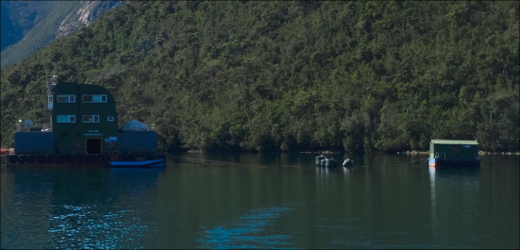  Manguera  Plataforma de Ensilaje  Pontón |  |  | 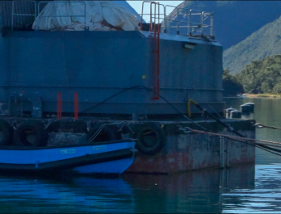  Manguera
Fotografía 7 | Fecha : 24 marzo de 2014.- |  | Fotografía 8 | Fecha : 24 marzo de 2014.-
Descripción Medio de Prueba: Se observa una manguera proveniente desde tierra, soportada sobre la plataforma de ensilaje, el recuadro amarilla aparece detallado en la siguiente fotografía. |  |  | Descripción Medio de Prueba: Detalle del recuadro amarillo de fotografía previa, se observa la manguera ingresando al pontón.
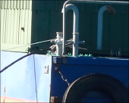  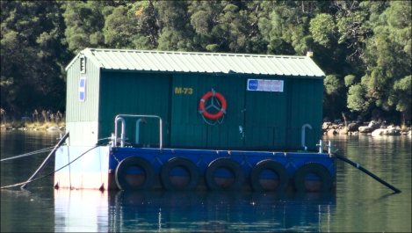 |  | 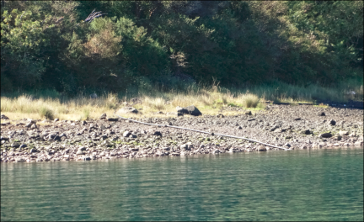  Manguera
Fotografía 9 | Fecha : 24 marzo de 2014.- | Fotografía 10 |  | Fecha : 24 marzo de 2014.-
Descripción Medio de Prueba:  Imagen de la plataforma de ensilaje donde se aprecia una manguera que es soportada en su cubierta, reduciéndose de diámetro según se muestra en el recuadro amarillo. |  | Descripción Medio de Prueba:  En la imagen se observa la manguera proveniente desde tierra firme que abastece de agua al ponton

Sistema de Ensilaje

Número de Hecho Constatado: 6 | Estación: 3
Exigencia:

RCA N° 211/2012 Considerando 3.12.5. Plataforma de Ensilaje de Mortalidad

- “Cuenta con resistencia estructural suficiente para soportar los esfuerzos a los que será sometido, entiéndase carga, condiciones de viento, mar, etc.
- La instalación destinada a albergar el Ensilaje cuenta con un lugar especialmente adecuado para el almacenamiento del ácido fórmico. Entre las características que este reúne, están que es un lugar ventilado, fresco, seco y lejos de fuentes de calor o ignición.
- La instalación es una estructura sólida, resistente a la acción del agua, incombustible, y de techo liviano.
- Cuenta con techumbre ya que almacena envases con ácido, según ficha de seguridad. Lo anterior es para evitar el contacto con el agua o las fuentes de calor para el verano. El abastecimiento de ácido fórmico, se hace en la medida que se requiera.
- La Plataforma, tiene la boyantez suficiente con un francobordo con carga y personal a bordo, que evita el embarque de agua en distintas condiciones de tiempo.
- La empresa considero distintas condiciones que demostraron su estabilidad con carga y sin ella, que puede mantenerse en un medio ante ciertas condiciones de tiempo.
- Acceso restringido del personal.
- Las vías de ingreso, tránsito y evacuación estarán siempre despejadas, sin nada que las obstruya.
- Los productos estarán segregados de acuerdo a sus compatibilidades.
- Los equipos eléctricos, de iluminación y ventilación, que tiene la instalación, son resistentes a la corrosión.
- La plataforma donde se emplazarán los equipos de ensilaje disponen de agua dulce de emergencia y una estación Lavaojos a no más de 20 metros, esta está ubicada en un lugar libre de obstáculos y debidamente señalizado.
- La cubierta principal es aligerada (con orificios), excepto en las zonas en que puede caer "ácido fórmico" u otra sustancia nociva al agua, donde ésta debe ser corrida (continua) y no porosa, además de contar con un pretil de contención de un material resistente al ácido fórmico, de manera que pueda contener la totalidad del producto o sustancia derramada.
- Cuenta con agentes de absorción y/o neutralización en lugares debidamente dispuestos y señalizados.
- Cabe hacer presente que la superficie utilizada para este proceso, es una bodega especialmente acondicionada para dicho fin. . “

Hecho(s) constatado(s) durante la fiscalización:

- Durante las actividades de inspección se constató la existencia de una plataforma conteniendo el sistema de almacenamiento de ensilaje. No se constataron anormalidades ni disconformidades en esta plataforma. Esta plataforma no estaba en uso.

Afectación del sustrato marino

Número de Hecho Constatado: 7 | Estación: 1
Exigencia:

RCA N° 211/2012 Considerando 3.15.3. Residuos sólidos

“Alimento no consumido y fecas: ….Destino de los residuos generados …. Al fondo marino bajo la jaula por sedimentación, transporte por corrientes y potencial consumo por fauna acompañante y otros peces. ”

RCA N° 211/2012 Considerando 4.-
Que, en relación con el cumplimiento de la normativa ambiental aplicable y sobre la base de los antecedentes que constan en el expediente de evaluación, debe indicarse que la ejecución del proyecto "Modificación de Proyecto Técnico en Centro de Engorda de Salmones Canal Refugio" cumple con:

4.1 Normas de emisión y otras normas ambientales.
“ Norma: D. S. MINECON 320/01, Reglamento Ambiental para la Acuicultura ;RAMA; y sus modificaciones. Forma de Cumplimiento: Disponer de los desechos
sólidos o líquidos en depósitos y condiciones que no resulten perjudiciales al medio circundante. ”

D.S. N°320 REGLAMENTO AMBIENTAL PARA LA ACUICULTURA

Artículo 2º.-
Para los efectos del presente Reglamento, se entenderá por:
…..g) Condiciones aeróbicas: condición que indica la presencia de oxígeno disuelto en el agua intersticial de los primeros tres centímetros del sedimento. En el caso de sustratos duros o semiduros o sitios con profundidades superiores a 60metros, ésta se constatará en la columna de agua en el decil más profundo, medida a una distancia máxima de 3 metros desde el fondo.

h) Condiciones anaeróbicas: condición que indica la ausencia de oxígeno disuelto en el agua intersticial de los primeros tres centímetros del sedimento. En el caso de sustratos duros o semiduros o sitios con profundidades superiores a 60 metros, las condiciones anaeróbicas se constatarán en el decil más profundo de la columna de agua, medidas a una distancia máxima de 3 metros desde el fondo….”

Artículo 3º.-
“Para los efectos del presente Reglamento, constituyen instrumentos para la conservación y evaluación de las capacidades de los cuerpos de agua, los requisitos de operación previstos en las normas generales y especiales del mismo, así como la Caracterización Preliminar de Sitio y la información ambiental en los casos en que resulten procedentes.
Asimismo, para los efectos del presente reglamento, se entenderá que se supera la capacidad de un cuerpo de agua cuando el área de sedimentación o la columna de
agua, según corresponda, presente condiciones anaeróbicas.”

Artículo 17º.-
Los proyectos en sectores de agua y fondo que deban someterse al Sistema de Evaluación de Impacto Ambiental sólo obtendrán el Permiso Ambiental Sectorial cuando se determine que la futura área de sedimentación o el decil más profundo de la columna de agua, según corresponda, presenta condiciones aeróbicas.
Es responsabilidad del titular que su centro opere en niveles compatibles con las capacidades de los cuerpos de agua lacustres, fluviales y/o marítimos, para lo cual deberá mantener siempre condiciones aeróbicas.

Hecho(s) constatado(s) durante la fiscalización:

- Mediante ORD MZS N°345 del 25 de junio de 2015 (Anexo 2) , la Oficina Macrozona Sur de la Superintendencia del Medio Ambiente, solicitó información a SERNAPESCA región de Aysén respecto a las condiciones de aerobicidad de varios Centros de Engorda de Salmónidos, CES, en la región de Aysén.

- Mediante ORD N°9927, del 24 de julio de 2015 (Anexo 3), la Dirección Regional de SERNAPESCA-Aysén dio respuesta a lo solicitado presentando diversos antecedentes.

Examen de Información:

- Del análisis de la documentación presentada es posible indicar que el CES Refugio, código RNA 110270, en el muestreo realizado el día 8 de octubre de 2014 presentó condiciones anaeróbicas, según se informa en ORD N°55544 de SERNAPESCA (Anexo 4).

- Cabe mencionar que el periodo de cosecha de este centro, según lo informado por el encargado, terminó el 25 de enero de 2015 y el muestreo para el análisis de aerobicidad que permite evaluar la capacidad de carga del medio marino se realizó en octubre del 2014, dentro del periodo descrito en la Res. Ex. N°3612, de SUBPESCA, en su resuelvo N°12. El mencionado Resuelvo N°12 indica que el muestreo de los centros de cultivos del tipo intensivos, de engorda de peces, debe realizarse 2 meses antes de iniciarse la cosecha. Este momento corresponde al punto más crítico de excreción de fecas y recoge el efecto acumulado de la sedimentación de alimento no consumido durante el ciclo productivo que está por finalizar.

- Efectivamente el reporte INFA de la consultora Geeaa Ltda. Centro 110270 (muestra del 08.10.2014)(Anexo 4) señala que la condición anaeróbica está dada por el parámetro “Redox: Promedio de Estaciones”.

- Debe tenerse presente que al inicio del último ciclo productivo el reporte INFA elaborado por la consultora Laboratorio Linaeus Ltda. centro 110270 (muestra del 09.01.2014) informaba que las condiciones ambientales del centro eran aeróbicas. Este antecedente fue informado por SERNAPESCA en ord N°038432/2014 (Anexo 7)

- Las instalaciones del CES Canal Refugio son las únicas observadas en el sector y no existen registros de otras actividades a las que pueda atribuirse el origen del cambio en la aerobicidad del sector.

Se debe tener presente que uno de los principales impacto que genera la actividad acuícola de engorda de salmónidos en jaulas es la acumulación de materia fecal y alimento no consumido sobre el fondo marino. Esto genera incremento en materia orgánica, produciéndose una mayor demanda de oxígeno, y consecuencialmente cambios fisicoquímicos en el sedimento, y columna de agua

Riesgo Ambiental.
El más importante impacto ambiental que genera la actividad acuícola de engorda de salmónidos en jaulas es la acumulación de materia fecal y alimento no consumido sobre el fondo marino. Este incremento en materia orgánica origina cambios fisicoquímicos en el sedimento, lo que ocasiona una reducción de la diversidad biológica y la cantidad de macroorganismos al alterar el entorno biótico del área afectada por esta descarga.

“El sedimento anóxico es inhóspito para los organismos bentónicos. Los fondos anóxicos ricos en materia orgánica son tóxicos debido a su gran contenido en sulfuros, amonio, iones de hierro, etc., los cuales se forman como resultado de la actividad biológica (Barnes y Hugnes, 1988). La materia orgánica es degradada por bacterias. En sedimentos donde la difusión del oxígeno no está limitada los microorganismos degradan la materia orgánica consumiendo este gas. En lugares donde la tasa de suministro excede a la demanda, la degradación ocurre mediante procesos metabólicos anaerobios. Estos procesos anaerobios liberan amonio, sulfuros y otros iones o moléculas reducidas tóxicas.”

(Fuente: Vita, R., Marín, A., Madrid, J. A., Jiménez-Brinquis, A., César, A., y Marín-Guirao, L. (2002). Impacto ambiental de la acuicultura en el bentos marino: experimentos de exclusión – inclusión. Boletín Instituto Español de Oceanografía, 18 (1-4), 75-86.)

OTROS HECHOS.

Otros hecho N°8
Descripción:

En relación al cumplimiento de la Resolución Exenta N°1518 del 26 de diciembre de 2013, que fija texto refundido, coordinado y sistematizado de la Resolución Exenta N°574/2012 de la Superintendencia del Medio Ambiente (SMA), se informa que la última actualización del “Sistema RCA” de la Superintendencia del Medio Ambiente, indica que dicha obligación se encuentra en estado de “Enviada” en el Sistema de Fiscalización SMA.

Otros hecho N°9
Descripción:

En relación al cumplimiento de la Resolución Exenta N°844 del 14 de diciembre de 2012 , que dicta e instruye normas de carácter general sobre la remisión de los antecedentes respecto de las condiciones, compromisos y medidas establecidas en las resoluciones de calificación ambiental; del análisis de la información disponible en el sistema de fiscalización SNIFA-SMA es posible indicar que el titular no ha dado cumplimiento a la obligación de reportar los seguimientos ambientales contenidos en los informes INFAs a esta Superintendencia.

Otros hecho N°10
Descripción:

En relación a la titularidad del proyecto, del análisis de la información disponible en los sistemas de la Superintendencia del Medio Ambiente, SMA, y en el Servicio de Evaluación Ambiental, SEA, es posible indicar que tanto el operador de las instalaciones registrada en Acta de Fiscalización como el titular de las mismas registrado ante la SMA y el SEA corresponde a la misma empresa: EMPRESAS AQUACHILE S.A.

CONCLUSIONES.

De los resultados de las actividades de fiscalización, asociadas a los Instrumentos de Gestión Ambiental indicados en el punto 3, se puede indicar que los principales hallazgos detectados se presentan a continuación. Al respecto de los hechos que constituyen las conformidades, estas se encuentran descritas en el acta de fiscalización ambiental:

N° Hecho constatado | Materia específica objeto de la fiscalización ambiental. | Exigencia asociada | No conformidad
1 | Posicionamiento de estructuras. | RCA N° 211/2012 Considerando 3.10. Coordenadas Geográficas:  “Según proyecto Técnico, presentado en Adenda N° 1. Resolución Subsecretaría de Marina N° 1473/2000 modificada por la N°2043/2001. | La plataforma de ensilaje está ubicada 20 m fuera del área concesionada.
5 | Uso de abastos de agua. | RCA N° 211/2012 Considerando 3.12.4. Artefacto Naval.  “Agua: Para consumo humano, el centro se abastecerá con una planta desalinizadora, instalada en el pontón.  Alternativamente se podrá utilizará agua envasada de un proveedor autorizado.  En caso de utilizar como fuente de agua dulce una red de agua potable rural o alguna fuente natural, se presentarán todas las autorizaciones, permisos correspondientes y/o derechos comprometidos antes de utilizar dicha fuente de abastecimiento de agua “ | No se presentaron los derechos de agua sobre el abasto de agua dulce constatado en la inspección.
7 | Afectación del sustrato marino | RCA N° 211/2012 Considerando 3.15.3. Residuos sólidos  “Alimento no consumido y fecas: ….Destino de los residuos generados …. Al fondo marino bajo la jaula por sedimentación, transporte por corrientes y potencial consumo por fauna acompañante y otros peces. ”  RCA N° 211/2012 Considerando 4.-  Que, en relación con el cumplimiento de la normativa ambiental aplicable y sobre la base de los antecedentes que constan en el expediente de evaluación, debe indicarse que la ejecución del proyecto "Modificación de Proyecto Técnico en Centro de Engorda de Salmones Canal Refugio" cumple con:  4.1 Normas de emisión y otras normas ambientales.  “ Norma: D. S. MINECON 320/01, Reglamento Ambiental para la Acuicultura ;RAMA; y sus modificaciones. Forma de Cumplimiento: Disponer de los desechos sólidos o líquidos en depósitos y condiciones que no resulten perjudiciales al medio circundante. ”  D.S. N°320 REGLAMENTO AMBIENTAL PARA LA ACUICULTURA  Artículo 2º.-  Para los efectos del presente Reglamento, se entenderá por:  …..g) Condiciones aeróbicas: condición que indica la presencia de oxígeno disuelto en el agua intersticial de los primeros tres centímetros del sedimento. En el caso de sustratos duros o semiduros o sitios con profundidades superiores a 60metros, ésta se constatará en la columna de agua en el decil más profundo, medida a una distancia máxima de 3 metros desde el fondo.  h) Condiciones anaeróbicas: condición que indica la ausencia de oxígeno disuelto en el agua intersticial de los primeros tres centímetros del sedimento. En el caso de sustratos duros o semiduros o sitios con profundidades superiores a 60 metros, las condiciones anaeróbicas se constatarán en el decil más profundo de la columna de agua, medidas a una distancia máxima de 3 metros desde el fondo….”  Artículo 3º.-  “Para los efectos del presente Reglamento, constituyen instrumentos para la conservación y evaluación de las capacidades de los cuerpos de agua, los requisitos de operación previstos en las normas generales y especiales del mismo, así como la Caracterización Preliminar de Sitio y la información ambiental en los casos en que resulten procedentes.  Asimismo, para los efectos del presente reglamento, se entenderá que se supera la capacidad de un cuerpo de agua cuando el área de sedimentación o la columna de  agua, según corresponda, presente condiciones anaeróbicas.”  Artículo 17º.-  Los proyectos en sectores de agua y fondo que deban someterse al Sistema de Evaluación de Impacto Ambiental sólo obtendrán el Permiso Ambiental Sectorial cuando se determine que la futura área de sedimentación o el decil más profundo de la columna de agua, según corresponda, presenta condiciones aeróbicas.  Es responsabilidad del titular que su centro opere en niveles compatibles con las capacidades de los cuerpos de agua lacustres, fluviales y/o marítimos, para lo cual deberá mantener siempre condiciones aeróbicas. | El titular no ha dado cumplimiento al DS N°320 al no mantener condiciones aeróbicas durante su operación.  Al finalizar el último ciclo productivo, el fondo marino presentó condiciones anaeróbicas.
9 | Otros hechos |  | El titular no ha dado cumplimiento a la obligación de reportar los seguimientos ambientales contenidos en los informes INFAs a esta Superintendencia.

DOCUMENTACIÓN SOLICITADA Y ENTREGADA.

N° | N° de hecho asociado | Documento solicitado | Plazo de entrega | Fecha entrega | Observaciones
1 | 3 | Autorización de planta de tratamiento de aguas servidas otorgado por la autoridad marítima, (Certificado de seguridad de prevención de la contaminación por aguas sucias, DIRSOMAR) | 31 de marzo | 30 de marzo | Sin observaciones
2 | - | Registro de emisiones atmosféricas del generador eléctrico del pontón del CES Refugio, Autoridad Sanitaria. | 31 de marzo | 30 de marzo | Sin observaciones
3 | - | Permiso Ambiental Sectorial de acuerdo al art. 74 D.S.95 | 31 de marzo | 30 de marzo | Sin observaciones
4 | - | Registro de capacitación de avistamiento de cetáceos, que demuestren la participación del personal del CES Refugio. | 31 de marzo | 30 de marzo | Sin observaciones
5 | 5 | Derechos de agua del abasto observado al este del pontón | 31 de marzo | -------- | No entregado

ANEXOS.

N° Anexo | Nombre Anexo
1 | Acta de fiscalización del 24 de marzo de 2015
2 | ORD MZS N°345 del 25 de junio de 2015 , la Oficina Macrozona Sur de la Superintendencia del Medio Ambiente,
3 | ORD N°9927, del 24 de julio de 2015 , de la Dirección Regional de SERNAPESCA-Aysén
4 | ORD N°55544 de SERNAPESCA
5 | Carta del titular
6 | Informe de producción del CES Refugio, al 24 marzo 2015.
7 | Ord N°038432 de SERNAPESCA

